Člověče nezlob se
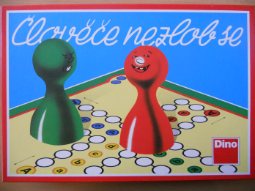

Počet hráčů: 2 – 6
Věk: 6 – 99 let
Hrací doba: 30 minut
Cena: 149,- Kč

Anotace:

Člověče nezlob se je dnes již klasická desková hra, která namůže chybět v žádné domácnosti. Cílem této hry je dopravit všechny vlastní figurky do cíle. Komu se to podaří prvnímu, vyhrává. Pohyb figurek zajišťuje kostka s body. Hra je plná zvratů a překvapení, takže o vítězství se rozhoduje do poslední chvíle. Člověče nezlob se přináší jak radost ze hry, tak učí přijímat nepřízeň osudu. U malých dětí procvičuje vytrvalost, počítání a logické myšlení.

Hra obsahuje:

- 1 oboustranný hrací plán
- 24 figurek v 6 ti barvách
- 1 hrací kostka s body
- Pravidla ke hře – česky
- Pravidla ke hře - slovensky

